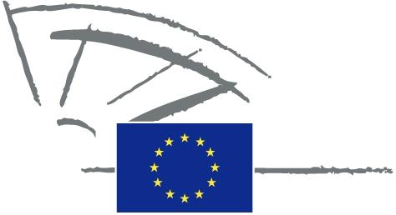
 | EUROPA-PARLAMENTET | 2009 - 2014

<Date>{12/09/2011}12.9.2011</Date> <NoDocSe>0037/2011</NoDocSe>
<TitreType>SKRIFTLIG ERKLÆRING</TitreType>
<TitreRecueil>jf. forretningsordenens artikel 123</TitreRecueil>
<Titre>om etablering af Ø-pagten (Pact of Islands) som et officielt europæisk initiativ</Titre>
<Depute>Spyros Danellis, Maria Da Graça Carvalho, Kyriakos Mavronikolas, Alyn Smith, Giommaria Uggias </Depute>
Frist: <DateForclusion>{15/12/2011}15.12.2011</DateForclusion>

0037/2011
skriftlig erklæring om etablering af Ø-pagten (Pact of Islands) som et officielt europæisk initiativ
Europa-Parlamentet,
– der henviser til forretningsordenens artikel 123,
A. der henviser til, at øer er stærkt afhængige af importerede fossile brændstoffer og har større brændstofudgifter, hvilket dog også giver mulighed for forskning, demonstration og udvikling af vedvarende energikilder og foranstaltninger til fremme af energieffektiviteten,
B. der henviser til, at øer er sårbare over for klimaændringer på grund af deres store biologiske mangfoldighed og skrøbelige økosystemer,
C. der henviser til, at der findes rigeligt med vedvarende energikilder, og at udviklingen af dem kan få væsentlig betydning for afhjælpningen af øernes permanente strukturelle handicap og skaffe ø-befolkningen bedre samfundsøkonomiske vilkår,
1. lykønsker de samfund og randområder, der har undertegnet pagten, med deres målsætning om på deres respektive områder at gå videre end Europa 2020-strategiens mål om at reducere CO₂-emissionerne med mindst 20%;
2. opfordrer Kommissionen til fortsat at yde støtte til europæiske ø-samfund med henblik på at opfylde EU’s mål for bæredygtighed;
3. fastholder, at EU’s rammeprogrammer og politiske tekster i overensstemmelse med artikel 174 i traktaten om Den Europæiske Unions funktionsmåde skal indeholde tydelige og udtrykkelige henvisninger til ø-områders bæredygtighed;
4. insisterer på, at der skabes incitamenter for alle øer til at tiltræde pagten og deltage i øernes netværkssamarbejde;
5. understreger behovet for at tilvejebringe de fornødne finansielle ressourcer til støtte for etableringen af pagten, med Borgmesterpagten (Covenant of Mayors), Intelligente Byer (Smart Cities) og andre lignende europæiske initiativer som forbillede;
6. pålægger sin formand at sende denne erklæring sammen med underskrivernes navne til Kommissionen og Rådet.

